Resolución del Pleno del Instituto de Transparencia, Acceso a la Información Pública y Protección de Datos Personales del Estado de México y Municipios, con domicilio en Metepec, Estado de México, de fecha cuatro de noviembre de dos mil veintiuno.

VISTO el expediente formado con motivo del recurso de revisión 04727/INFOEM/IP/RR/2021, promovido por la C. XXXXXXXXXXX XXXXXXXXX XXXXXXXX XXXXXXX XXXXXXX, a quien en lo sucesivo se le nombrara como LA RECURRENTE, en contra de la respuesta de la Secretaría de Educación, en lo subsecuente se le denominará EL SUJETO OBLIGADO, se procede a dictar la presente resolución con base en lo siguiente:

RESULTANDO

I. En fecha dos de septiembre de dos mil veintiuno, LA RECURRENTE presentó a través de la Plataforma Nacional de Trasparencia (PNT) vinculada al Sistema de Acceso a la Información Mexiquense, en lo subsecuente EL SAIMEX ante EL SUJETO OBLIGADO, la solicitud de acceso a la información pública, a la que se le asignó el número de expediente 00470/SE/IP/2021, mediante la cual requirió, lo siguiente:

“Estado de México, a 02 de septiembre de 2021. A QUIEN CORRESPONDA PRESENTE La que suscribe Profesora. (...), desempeñando funciones de Supervisión en la zona escolar No. 22 solicito que en caso de no existir impedimento legal alguno, se me proporcione la información correspondiente acerca de las Plazas vacantes de acuerdo con reporte generado por esa H. Instancia en la página https//public.tableau.com/app/profile/cespd/viz/ProcesoAsignación2021-2022/ORDENAMIENTOS2122? publishyesfbclidlwAR3Rn5aF2DRa-Cc-Zv5V4bH-o83YqDIKRk5owEcpOOzM58fsyC66GEOdp4 Dirección virtual generada por la oficina correspondiente por el Gobierno del Estado de México. Así mismo se informe cuántas plazas o centros de trabajo se encontraban disponibles o vacantes para el proceso de Promoción Vertical 2021-2022 debido a que existe variación en cuanto a las mismas ofertadas y las que se encuentran vacantes. Agradeciendo la atención prestada y en espera de su respuesta por este medio, quedo a sus órdenes para comentarios o aclaraciones posteriores. ..” (sic)

Así mismo, el particular adjuntó a la solicitud el archivo electrónico “Archivo Adjunto a la Solicitud”, cuyo contenido es el siguiente:

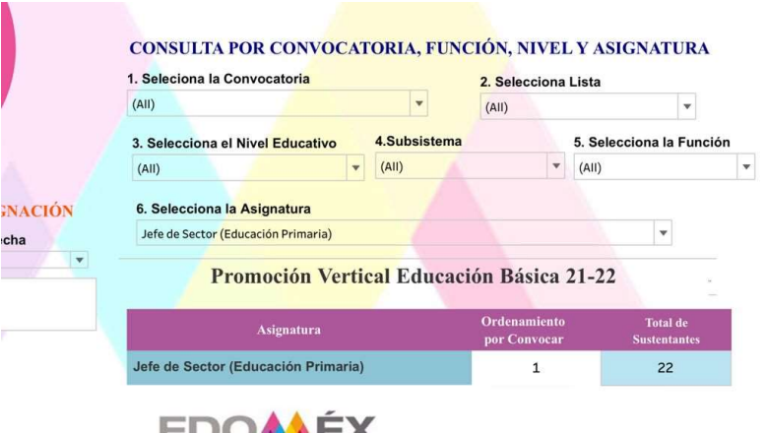

MODALIDAD DE ENTREGA: Vía SAIMEX y correo electrónico.

II. En cumplimiento al artículo 162 de la Ley de Transparencia y Acceso a la Información Pública del Estado de México y Municipios, el siete de septiembre dos mil veintiuno, EL SUJETO OBLIGADO turnó mediante requerimiento, el contenido de la solicitud de información al Servidor Público Habilitado que consideró competente, a efecto de que realizara la búsqueda y localización de la misma, tal como se desprende a continuación:

III. En fecha catorce de septiembre de dos mil veintiuno, EL SUJETO OBLIGADO dio respuesta a la solicitud de información en los siguientes términos:

“…En respuesta a la solicitud recibida, nos permitimos hacer de su conocimiento que con fundamento en el artículo 53, Fracciones: II, V y VI de la Ley de Transparencia y Acceso a la Información Pública del Estado de México y Municipios, le contestamos que:

De conformidad con lo dispuesto en el artículo 163 de la Ley de Transparencia y Acceso a la Información Pública del Estado de México y Municipios, se adjunta un archivo correspondiente al acuerdo de fecha catorce de septiembre de dos mil veintiuno signado por la Titular de la Unidad de Transparencia...” (Sic)

Así mismo, adjuntó a la respuesta los archivos electrónicos denominados:

- “1469-470.pdf”, contiene una foja útil, con el oficio número 210B0313L/1469/2021, signado por la Dirección General de Información, Planeación y Operación, en el que la información concerniente a los reportes de las plazas vacantes remitidas por los niveles educativos, al Sistema Abierto y Transparente de Asignación de Plazas (SATAP) DE LA USICAMM, en la cual podrán ser visibles en la liga: http://balanceador.uscmm.gob.mx/SATAP/vacancia#/filtros.

- “470-1469.pdf”, documento que contiene con una foja útil, con el oficio número 21000007S/1329/2021, emitido por la Unidad Jurídica y de Igualdad de Género, medularmente reitera que el reporte de las plazas vacantes se encuentra en: http://balanceador.uscmm.gob.mx/SATAP/vacancia#/filtros.

- “Oficio respuesta solicitud 470.pdf”, en este documento contiene una foja útil, con el oficio número 210B0310000200S/594/2021, emitido por la Titular de la Unidad de Transparencia, en el que adjunta la documentación antes descrita.

IV. Inconforme por la respuesta del SUJETO OBLIGADO, el diecisiete de septiembre de dos mil veintiuno, LA RECURRENTE interpuso el recurso de revisión sujeto del presente estudio, el cual fue registrado en EL SAIMEX y se le asignó el número de expediente 04727/INFOEM/IP/RR/2021, en el que señaló como acto impugnado:

“Se solicitó la cantidad de plazas vacantes y como respuesta se me está remitiendo a consultar la página http://balanceador.uscmm.gob.mx/SATAP/vacancia#/filtros la cual presenta serias deficiencias en su funcionamiento, donde no es posible consultar la información requerida. Por lo que nuevamente solicito se me remita mediante un escrito el número de plazas o centros de trabajo que se encuentran disponibles para promoción vertical 2021-2022." (sic)

Así como, las razones o motivos de inconformidad:

“Se solicita la cantidad de plazas o centros de trabajo disponibles o vacantes para el proceso de promoción vertical 2021-2022 que debido a deficiencias y mal funcionamiento de la página, no se pueden consultar en la citada en la respuesta http://balanceador.uscmm.gob.mx/SATAP/vacancia#/filtros, por lo que nuevamente solicito de la manera más atenta y respetuosa se me remita mediante un escrito el número de plazas o centros de trabajo que se encuentran disponibles para promoción vertical 2021-2022” (sic)

Así mismo, adjuntó a la interposición del recurso de revisión, el archivo electrónico “Evidencia consulta SATAP.pdf”, cuyo contenido se aprecia a continuación:

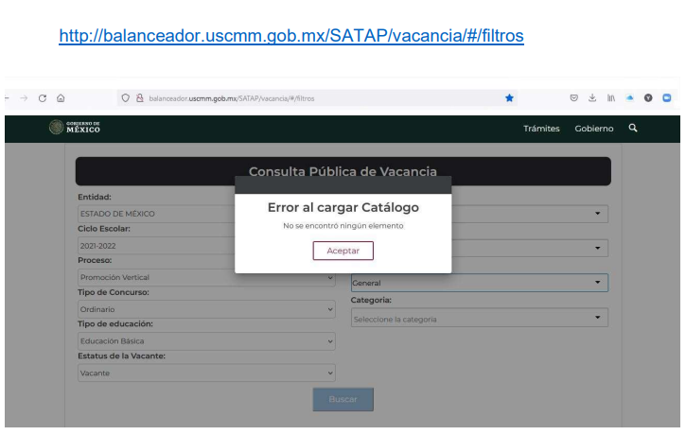

V. El diecisiete de septiembre de dos mil veintiuno, el recurso de que se trata se envió electrónicamente al Instituto de Transparencia, Acceso a la Información Pública y Protección de Datos Personales del Estado de México y Municipios y con fundamento en el artículo 185, fracción I de la Ley de Transparencia y Acceso a la Información Pública del Estado de México y Municipios, se turnó, a través del SAIMEX, a la Comisionada Sharon Cristina Morales Martínez, a efecto de decretar su admisión o desechamiento.

VI. De las constancias del expediente electrónico del SAIMEX, se advierte que en fecha veintidós de septiembre de dos mil veintiuno, se acordó la admisión a trámite del recurso de revisión que nos ocupa; así como la integración del expediente respectivo, mismo que se puso a disposición de las partes, para que en un plazo máximo de siete días hábiles conforme a lo dispuesto por el artículo 185 de la Ley de Transparencia y Acceso a la Información Pública del Estado de México y Municipios, manifestaran lo que a su derecho conviniera, a efecto de presentar pruebas y alegatos; así como para que EL SUJETO OBLIGADO rindiera su Informe Justificado.

VII. En cumplimiento a lo anterior, de las constancias del expediente electrónico del SAIMEX, EL SUJETO OBLIGADO en fecha treinta de septiembre de dos mil veintiuno rindió su Informe Justificado, como se desprende en la imagen que se inserta a continuación:

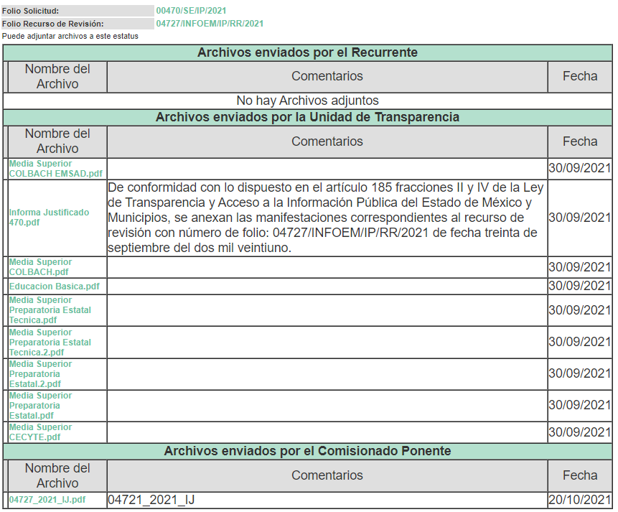

Advirtiendo que, EL SUJETO OBLIGADO anexó diversos los archivos electrónicos, los cuales contienen el Informe Justificado; así mismo, en distintas convocatorias de promoción vertical 2021-2022, mismos que no se insertan, en razón de que fueron puestos a disposición de LA RECURRENTE en fecha veinte de octubre de dos mil veintiuno, por actualizar lo previsto en el artículo 185, fracción III de la Ley de la materia.
Por su parte, el particular no realizó manifiestación alguna, ni presentó pruebas o alegatos.

IX. Transcurrido el plazo señalado en el párrafo anterior y, una vez analizado el estado procesal que guarda el expediente, el veintiocho de octubre de dos mil veintiuno, la Comisionada Sharon Cristina Morales Martínez acordó el cierre de instrucción, así como la remisión del mismo a efecto de ser resuelto, de conformidad con lo establecido en el artículo 185 fracciones VI y VIII de la Ley de Transparencia y Acceso a la Información Pública del Estado de México y Municipios; y

CONSIDERANDO

- Competencia. Este Instituto de Transparencia, Acceso a la Información Pública y Protección de Datos Personales del Estado de México y Municipios, es competente para conocer y resolver el presente recurso de revisión, conforme a lo dispuesto en los artículos 6, Apartado A de la Constitución Política de los Estados Unidos Mexicanos; 5, párrafos trigésimo, trigésimo primero y trigésimo segundo, fracciones IV y V de la Constitución Política del Estado Libre y Soberano de México; 2 fracción II, 13, 29, 36, fracciones I y II, 176, 178, 179, 181 párrafo tercero y 185 de la Ley de Transparencia y Acceso a la Información Pública del Estado de México y Municipios; y 9, fracciones I y XXIV y 11 del Reglamento Interior del Instituto de Transparencia, Acceso a la Información Pública y Protección de Datos Personales del Estado de México y Municipios.
SEGUNDO. Interés. El recurso de revisión fue interpuesto por parte legítima, en atención a que se presentó por LA RECURRENTE, quien es la misma persona que formuló la solicitud de acceso a la información pública al SUJETO OBLIGADO.

TERCERO. Oportunidad. El recurso de revisión fue interpuesto dentro del plazo de quince días hábiles, contados a partir del día siguiente al en que LA RECURRENTE tuvo conocimiento de la respuesta impugnada; tal y como, lo prevé el artículo 178 de la Ley de Transparencia y Acceso a la Información Pública del Estado de México y Municipios, que establece:

“Artículo 178. El solicitante podrá interponer, por sí mismo o a través de su representante, de manera directa o por medios electrónicos, recurso de revisión ante el Instituto o ante la Unidad de Transparencia que haya conocido de la solicitud dentro de los quince días hábiles, siguientes a la fecha de la notificación de la respuesta.

A falta de respuesta del sujeto obligado, dentro de los plazos establecidos en esta Ley, a una solicitud de acceso a la información pública, el recurso podrá ser interpuesto en cualquier momento, acompañado con el documento que pruebe la fecha en que presentó la solicitud.

En el caso de que se interponga ante la Unidad de Transparencia, ésta deberá remitir el recurso de revisión al Instituto a más tardar al día siguiente de haberlo recibido.”

En esa tesitura, atendiendo a que EL SUJETO OBLIGADO notificó la respuesta a la solicitud de acceso a la información pública el día catorce de septiembre de dos mil veintiuno; así, el plazo de quince días hábiles que el artículo 178 de la Ley de la materia otorga a LA RECURRENTE para presentar el respectivo recurso de revisión, transcurrió del quince de septiembre al seis de octubre de dos mil veintiuno, sin contemplar en el cómputo los días dieciocho, diecinueve, veinticinco y veintiséis de septiembre, así como, dos y tres de octubre de dos mil veintiuno, por corresponder a sábados y domingos, considerados como días inhábiles, en términos del artículo 3, fracción X de la Ley de Transparencia y Acceso a la Información Pública del Estado de México y Municipios; así como, el día dieciséis de septiembre de dos mil veintiuno, por ser considerado como día inhábil por suspensión de labores, en términos del Calendario Oficial en Materia de Transparencia, Acceso a la Información Pública y Protección de Datos Personales del Estado de México y Municipios; así como de labores del Instituto para el año dos mil veintiuno y enero de dos mil veintidós, publicado en el Periódico Oficial “Gaceta del Gobierno”, el ocho de enero de dos mil veintiuno.

En ese tenor, si el recurso de revisión que nos ocupa, se interpuso el diecisiete de septiembre de dos mil veintiuno, éste se encuentra dentro de los márgenes temporales previstos en el citado precepto legal y, por tanto, se considera oportuno.

CUARTO. Procedibilidad. Del análisis efectuado se advierte que resulta procedente la interposición del recurso y se concluye la acreditación plena de todos y cada uno de los elementos formales exigidos por el artículo 180 de la Ley de Transparencia y Acceso a la Información Pública del Estado de México y Municipios, en atención a que fueron presentados mediante el formato visible en EL SAIMEX.

QUINTO. Análisis de las causales de sobreseimiento. Este Órgano Colegiado advierte que en el asunto se actualiza la causal de sobreseimiento prevista en la fracción III del artículo 192 de la de la Ley de Transparencia y Acceso a la Información Pública del Estado de México y Municipios que dispone lo siguiente:

“Artículo 192. El recurso será sobreseído, en todo o en parte, cuando una vez admitido, se actualicen alguno de los siguientes supuestos:
(…)
III. El sujeto obligado responsable del acto lo modifique o revoque de tal manera que el recurso de revisión quede sin materia;”
(Énfasis añadido)

Luego, conforme a la transcripción que antecede conviene desglosar los elementos de la disposición enunciada:

1.- El sujeto obligado responsable;
2.- Acto;
3.- Que se modifique o revoque; y
4.- De tal manera que el medio de impugnación quede sin efecto o materia.

El primer elemento normativo se actualiza ya que, EL SUJETO OBLIGADO responsable, es la Secretaría de Educación.

El segundo elemento normativo es la existencia de un acto, en el caso en concreto que nos ocupa, se acredita con la existencia de la respuesta del SUJETO OBLIGADO, la cual precisamente es la que se impugna, toda vez que es la que a decir de EL RECURRENTE no pudo consultar la información en razón de que la pagina le marco error.

Cabe destacar que la respuesta del SUJETO OBLIGADO, el precepto normativo en estudio, lo consagra como “acto”, esto es así, ya que las respuestas emitidas por los Sujetos Obligados son consideradas, (en el contexto que la propia Ley establece), como “actos”, sin los cuales no se tendría certeza de la existencia o inexistencia de la información pública, porque precisamente la evidencia notoria y específica del actuar del SUJETO OBLIGADO se observa a través de sus actos que necesariamente ejecuta y con las que ejerce sus atribuciones legalmente conferidas.

La naturaleza jurídica de las respuestas que formulan los Sujetos Obligados, están delimitadas por la misma Ley de la materia, ya que el hecho de emitir actos no previstos en el marco normativo que en transparencia rige su actuar, serían ilegales de estricto derecho, por lo que dichos “actos” a que se refiere esta fracción están contenidos en la Ley de Transparencia y Acceso a la Información Pública del Estado de México y Municipios, en específico, en el artículo 53, fracción II, que a la letra dice:

“Artículo 53. Las Unidades de Transparencia tendrán las siguientes funciones:
(…)
II. Recibir, tramitar y dar respuesta a las solicitudes de acceso a la información;
(…)
(Énfasis añadido)

Es decir, la impugnación de LA RECURRENTE debe ser sobre la emisión de un “Acto” contenido en la misma Ley o la omisión en la emisión de ésta, lo que en el presente caso se actualiza con la respuesta dada por EL SUJETO OBLIGADO.

Ahora bien, por cuanto hace al tercer elemento normativo, es en esencia una condicional, consistente en que la dependencia o entidad responsable del acto o resolución impugnada la modifique o revoque; en cuanto hace a la modificación, ocurre cuando quien emitió su respuesta (acto o resolución), con posterioridad cambia la información proporcionada en un principio, cuyos resultados no dejan sin efectos la respuesta dada, sino que tiene por objeto añadir, suprimir, o sustituir datos, lo cual puede ser de forma parcial.
Para el caso que nos ocupa, recae esta figura en la modificación de la respuesta inicial, añadiendo a través del Informe Justificado elementos para así complementar el Derecho de Acceso a la Información, por parte del SUJETO OBLIGADO en su pronunciamiento.
En ese tenor, un acto impugnado queda sin efectos, aun cuando existiendo jurídicamente (esto es, que no se ha modificado, ni revocado) no genera ninguna consecuencia legal.
En tanto que, un acto impugnado queda sin materia, cuando ha sido satisfecha la pretensión de lo pedido o exigido por LA RECURRENTE de manera que EL SUJETO OBLIGADO entrega una respuesta que aunque sea posterior a los términos previstos en la Ley y mediante ésta concede la información solicitada.
Bajo esas consideraciones, se afirma que en el recurso de revisión sujeto a estudio, se actualiza la hipótesis jurídica citada en primer término, la cual señala, que un recurso será sobreseído, en todo o en parte, cuando una vez admitido, se modifique la respuesta de tal manera que el recurso de revisión quede sin materia, toda vez que quedó probado que EL SUJETO OBLIGADO mediante un acto posterior a su respuesta, como lo fue el Informe Justificado, realizó el pronunciamiento que dejó sin materia el presente recurso.

A fin de corroborar lo anterior, es preciso señalar que LA RECURRENTE solicitó:

“…solicito que en caso de no existir impedimento legal alguno, se me proporcione la información correspondiente acerca de las Plazas vacantes de acuerdo con reporte generado por esa H. Instancia en la página https//public.tableau.com/app/profile/cespd/viz/ProcesoAsignación2021-2022/ORDENAMIENTOS2122? publishyesfbclidlwAR3Rn5aF2DRa-Cc-Zv5V4bH-o83YqDIKRk5owEcpOOzM58fsyC66GEOdp4 Dirección virtual generada por la oficina correspondiente por el Gobierno del Estado de México. Así mismo se informe cuántas plazas o centros de trabajo se encontraban disponibles o vacantes para el proceso de Promoción Vertical 2021-2022 debido a que existe variación en cuanto a las mismas ofertadas y las que se encuentran vacantes…” (sic)

Acto seguido, en respuesta EL SUJETO OBLIGADO menciona que la información referente a los reportes de las plazas vacantes remitidas por los niveles educativos, al Sistema Abierto y Transparente de Asignación de Plazas (SATAP) de la USICAMM, en la cual podrán ser visibles en la liga: http://balanceador.uscmm.gob.mx/SATAP/vacancia#/filtros, misma que fue consultada y se desprende la siguiente ventana que a continuación se inserta:

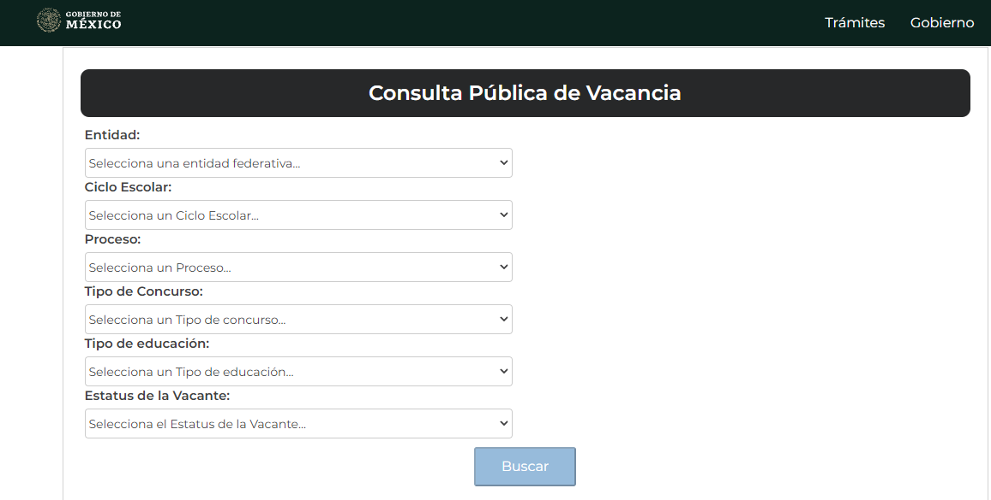

Ante la respuesta, LA RECURRENTE interpuso el recurso de revisión que nos ocupa, señalando en las razones o motivos de inconformidad, lo siguiente: “Se solicita la cantidad de plazas o centros de trabajo disponibles o vacantes para el proceso de promoción vertical 2021-2022 que debido a deficiencias y mal funcionamiento de la página, no se pueden consultar en la citada en la respuesta http://balanceador.uscmm.gob.mx/SATAP/vacancia#/filtros, por lo que nuevamente solicito de la manera más atenta y respetuosa se me remita mediante un escrito el número de plazas o centros de trabajo que se encuentran disponibles para promoción vertical 2021-2022” (sic)

Fue así que, EL SUJETO OBLIGADO al rendir su Informe Justificado, medularmente hizo entrega de la liga electrónica http://uscmm.gob.mx/convocatorias/ en esta se aprecian las convocatorias de promoción vertical del 2021-2022 para el Estado de México, en el que se precisa una para la educación básica y siete para media superior, para mayor precisión se desglosa la información:

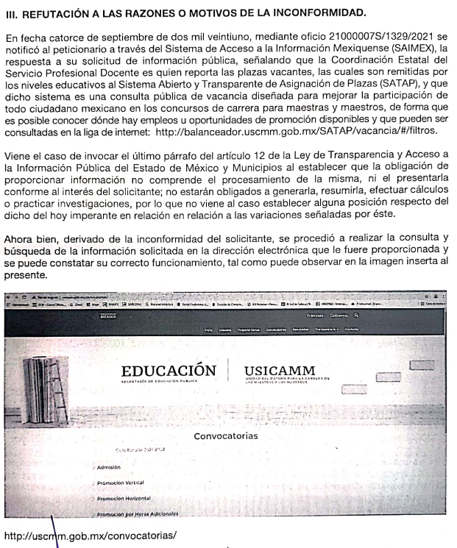

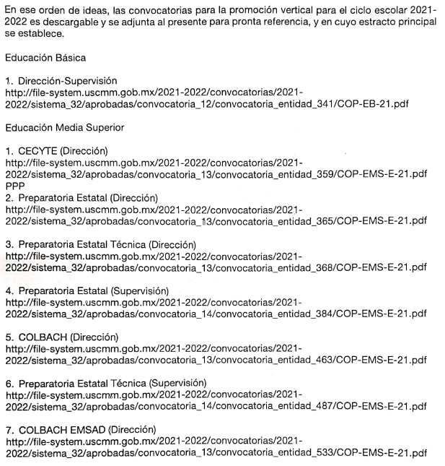

Educación básica
http://file-system.uscmm.gob.mx/2021-2022/convocatorias/2021-2022/sistema_32/aprobadas/convocatoria_12/convocatoria_entidad_341/COP-EB-21.pdf
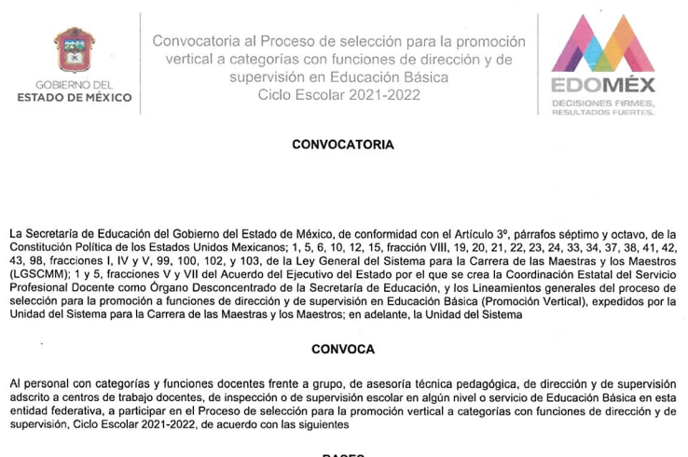
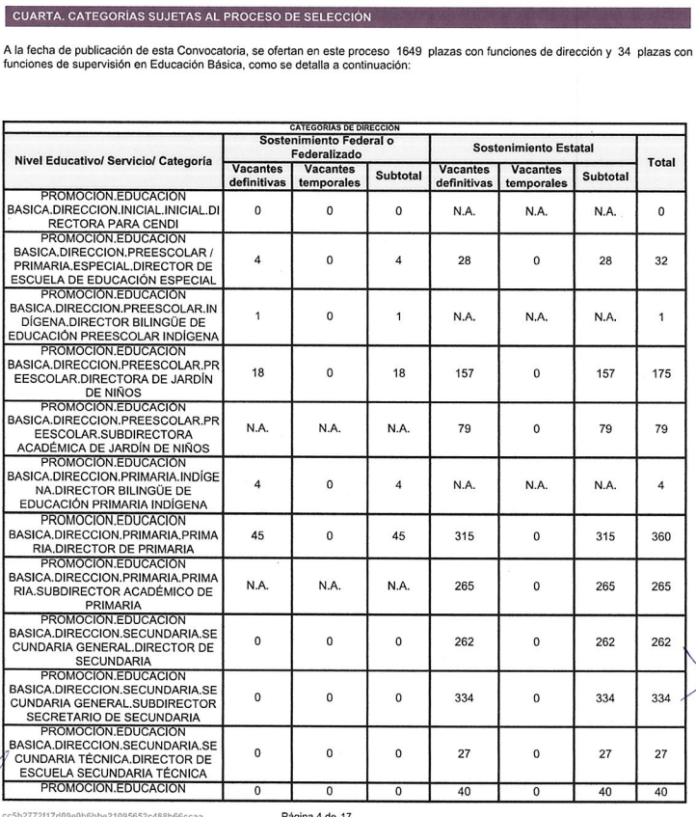
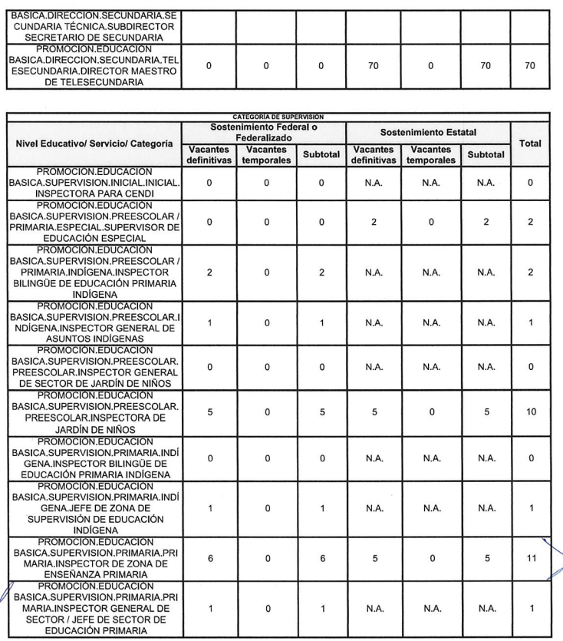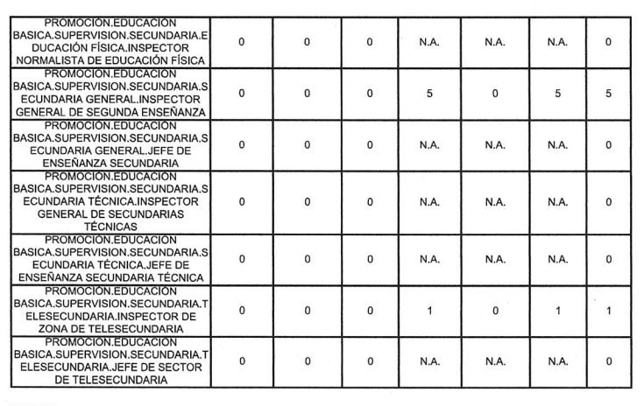

Media Superior

http://file-system.uscmm.gob.mx/2021-2022/convocatorias/2021-2022/sistema_32/aprobadas/convocatoria_13/convocatoria_entidad_359/COP-EMS-E-21.pdf

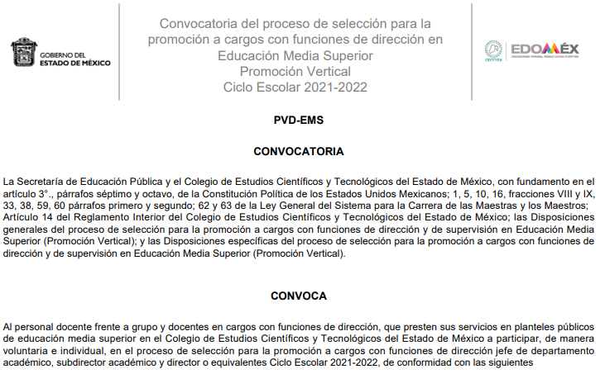

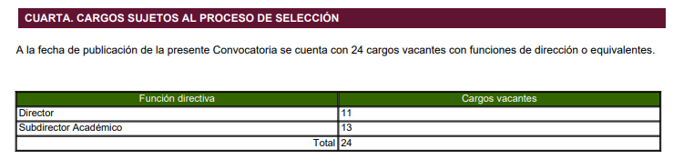
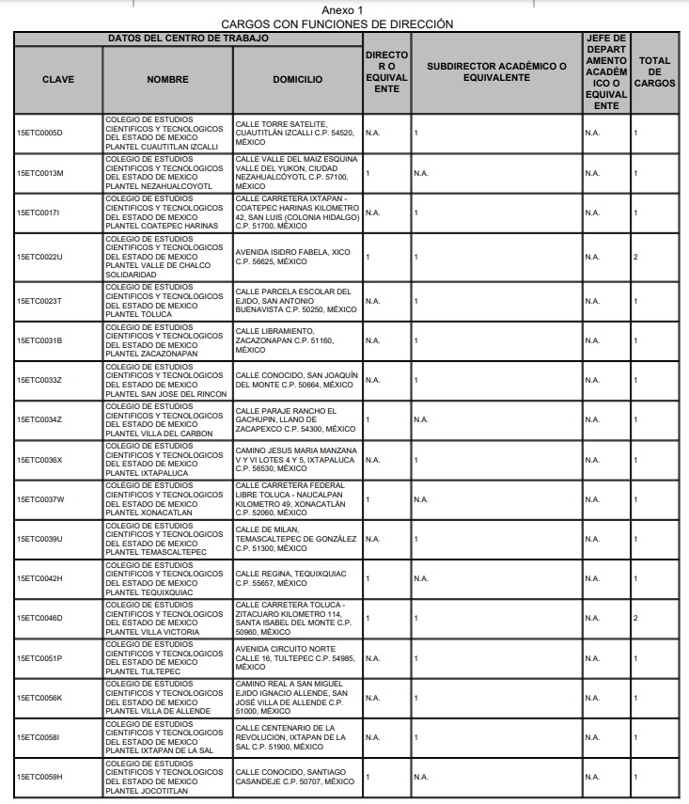
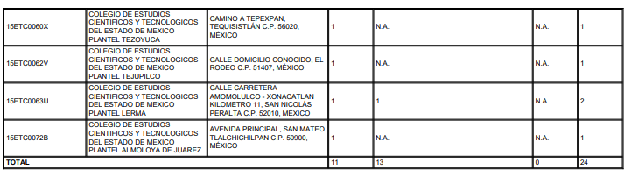

http://file-system.uscmm.gob.mx/2021-2022/convocatorias/2021-2022/sistema_32/aprobadas/convocatoria_13/convocatoria_entidad_365/COP-EMS-E-21.pdf

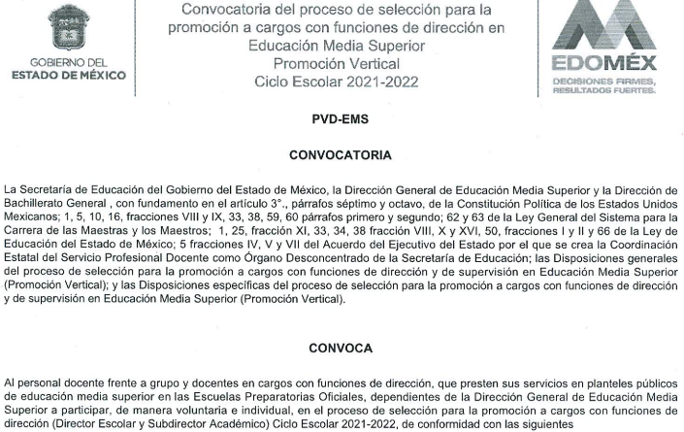

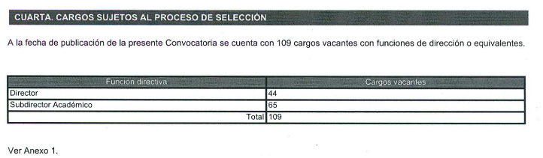
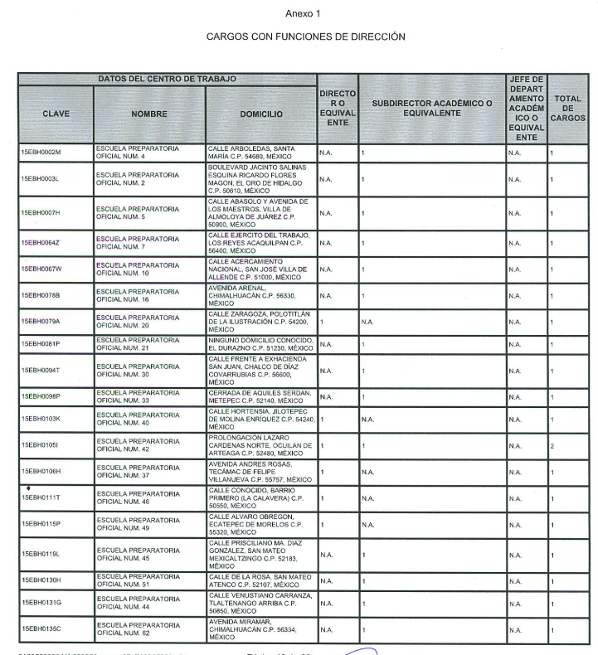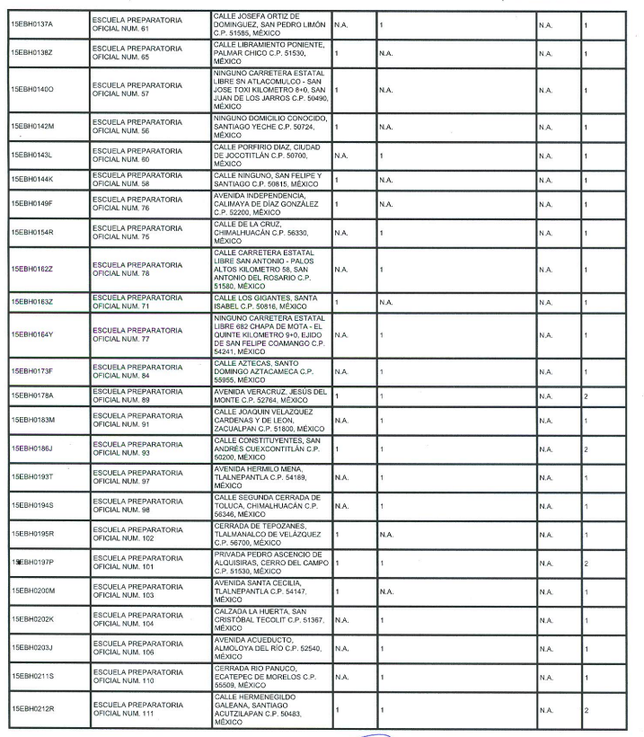
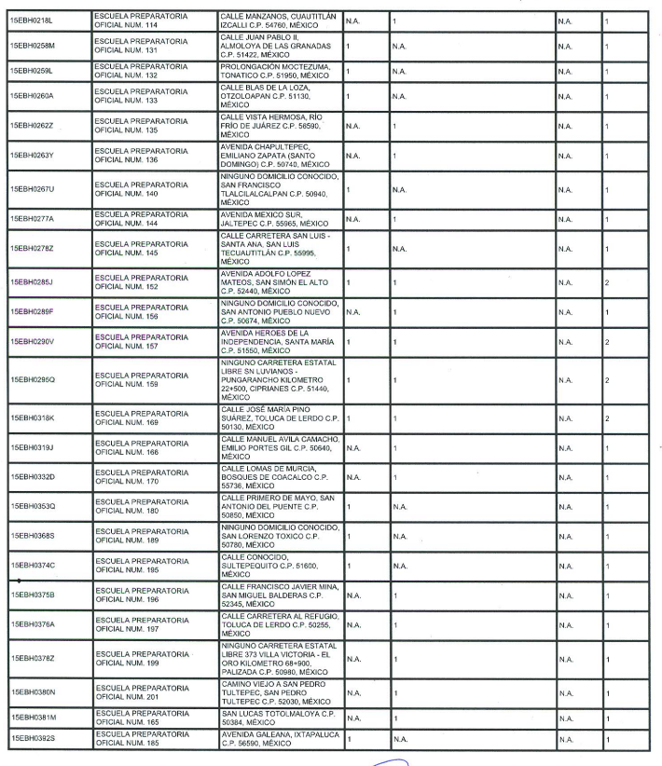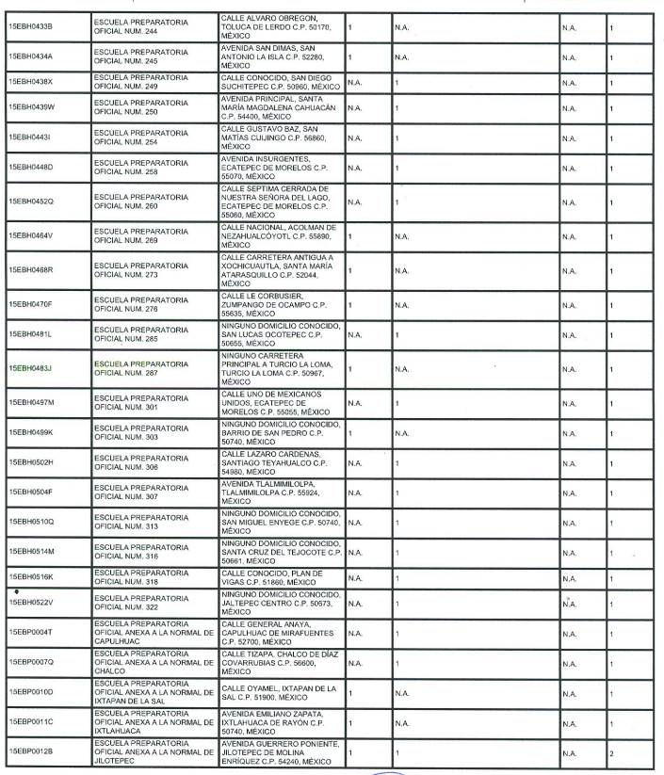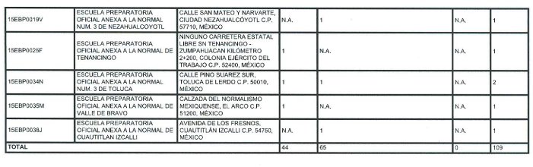
http://file-system.uscmm.gob.mx/2021-2022/convocatorias/2021-2022/sistema_32/aprobadas/convocatoria_13/convocatoria_entidad_368/COP-EMS-E-21.pdf

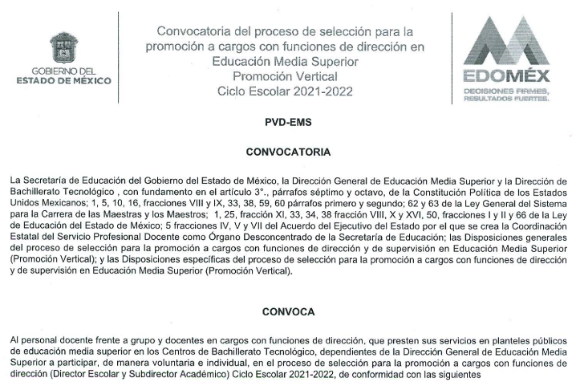

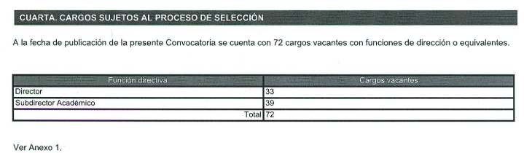
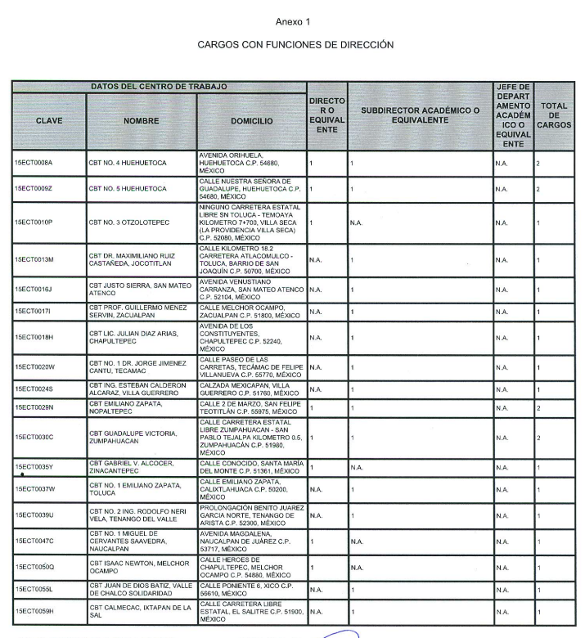
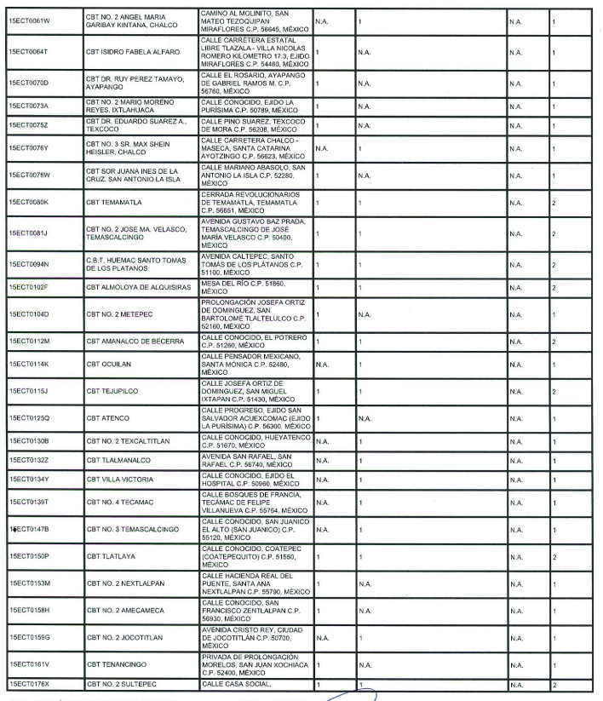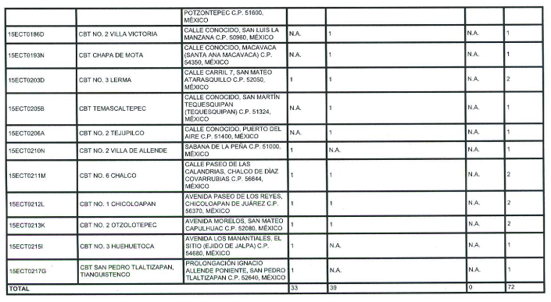

http://file-system.uscmm.gob.mx/2021-2022/convocatorias/2021-2022/sistema_32/aprobadas/convocatoria_14/convocatoria_entidad_384/COP-EMS-E-21.pdf

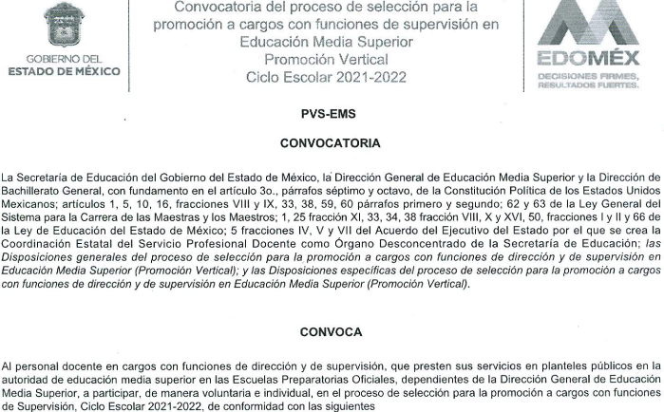

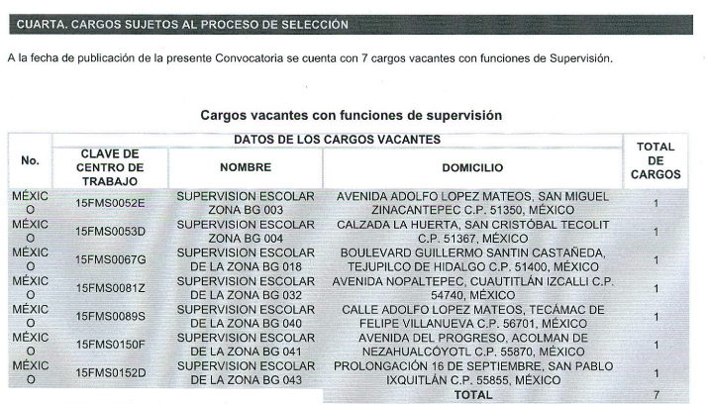
http://file-system.uscmm.gob.mx/2021-2022/convocatorias/2021-2022/sistema_32/aprobadas/convocatoria_13/convocatoria_entidad_463/COP-EMS-E-21.pdf

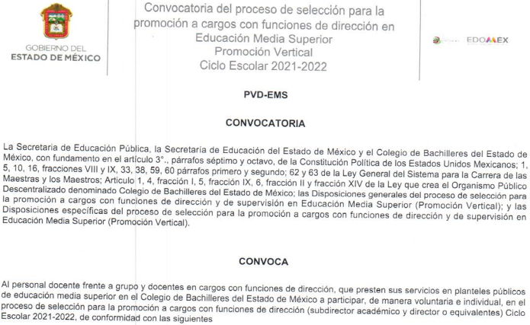
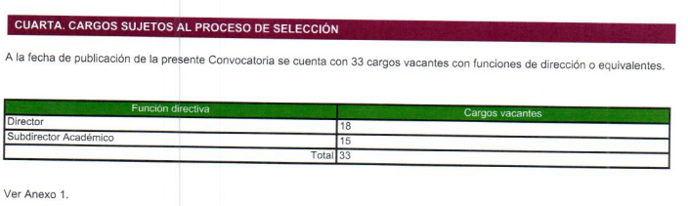
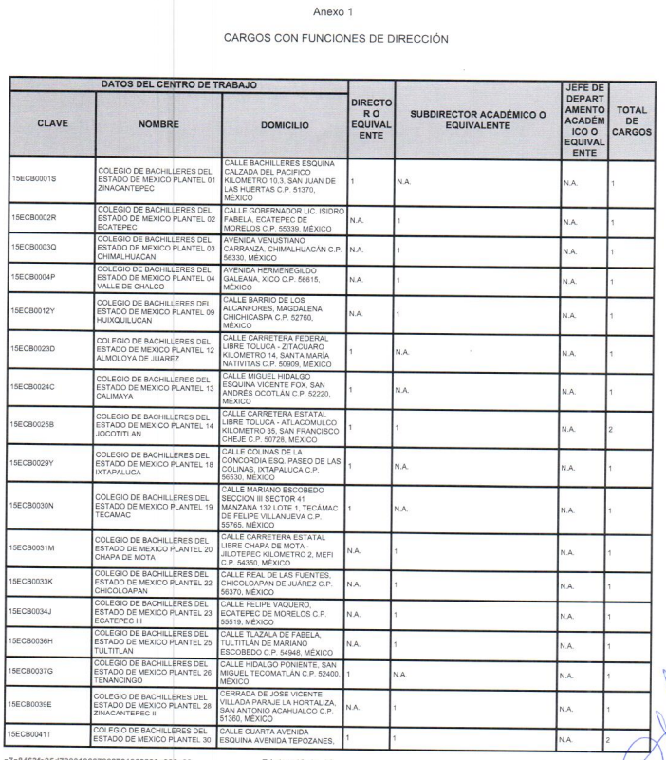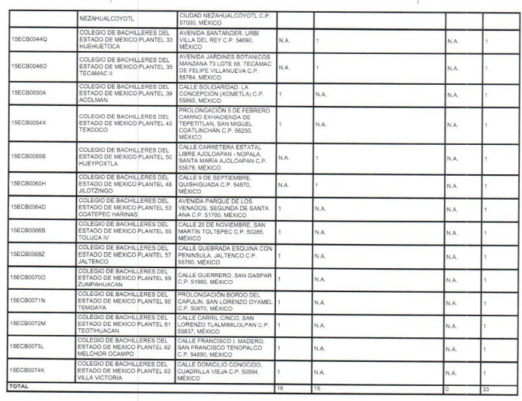

http://file-system.uscmm.gob.mx/2021-2022/convocatorias/2021-2022/sistema_32/aprobadas/convocatoria_14/convocatoria_entidad_487/COP-EMS-E-21.pdf

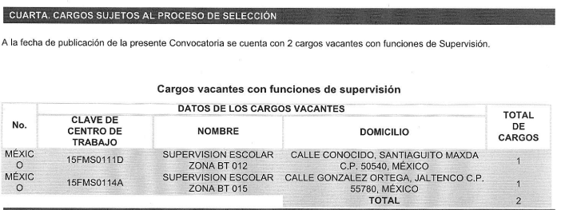

http://file-system.uscmm.gob.mx/2021-2022/convocatorias/2021-2022/sistema_32/aprobadas/convocatoria_13/convocatoria_entidad_533/COP-EMS-E-21.pdf


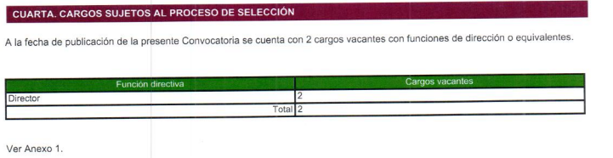
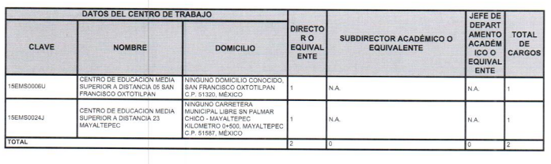

Por lo anterior, este Órgano Garante con el fin de colmar el derecho al acceso a la información pública accionado por la particular, EL SUJETO OBLIGADO dentro de los archivos adjuntados en el Informe Justificado da cuenta al número vacantes de la promoción vertical 2021-2022.

Asimismo, es menester señalar que, este Órgano Garante conforme al artículo 36 de la Ley de la Materia, no se encuentra facultado para pronunciarse acerca de la veracidad de la información remitida por los Sujetos Obligados.
Sirve de sustento a lo anterior, el criterio 31/10 emitido por el entonces Instituto Federal de Acceso a la Información y Protección de Datos, ahora Instituto Nacional de Acceso a la Información y Protección de Datos, que enuncia lo siguiente:

“El Instituto Federal de Acceso a la Información y Protección de Datos no cuenta con facultades para pronunciarse respecto de la veracidad de los documentos proporcionados por los sujetos obligados. El Instituto Federal de Acceso a la Información y Protección de Datos es un órgano de la Administración Pública Federal con autonomía operativa, presupuestaria y de decisión, encargado de promover y difundir el ejercicio del derecho de acceso a la información; resolver sobre la negativa de las solicitudes de acceso a la información; y proteger los datos personales en poder de las dependencias y entidades. Sin embargo, no está facultado para pronunciarse sobre la veracidad de la información proporcionada por las autoridades en respuesta a las solicitudes de información que les presentan los particulares, en virtud de que en los artículos 49 y 50 de la Ley Federal de Transparencia y Acceso a la Información Pública Gubernamental no se prevé una causal que permita al Instituto Federal de Acceso a la Información y Protección de Datos conocer, vía recurso revisión, al respecto.”
(Énfasis añadido)

Por ende, el cuarto elemento normativo de la figura legal del sobreseimiento, consistente en: “…de tal manera que el medio de impugnación quede sin materia…”, en el presente caso, se actualiza tal circunstancia, ya que el acto impugnado que dio origen al presente recurso quedó sin materia por las razones anteriormente expuestas.

Cabe precisar que esta Ponencia Resolutora no se pronuncia acerca del acto impugnado, así como, las razones o motivos de inconformidad, pues como quedó asentado en líneas anteriores, el presente ocurso ha quedado sin materia, lo que impide estudiar y pronunciarse al respecto.

Por analogía, se cita la Tesis emitida por el Séptimo Tribunal Colegiado en Materia Civil del Primer Circuito que en su literalidad, establece lo siguiente:

“SOBRESEIMIENTO EN EL JUICIO DE AMPARO DIRECTO. IMPIDE EL ESTUDIO DE LAS VIOLACIONES PROCESALES PLANTEADAS EN LOS CONCEPTOS DE VIOLACIÓN. El sobreseimiento en el juicio de amparo directo provoca la terminación de la controversia planteada por el quejoso en la demanda de amparo, sin hacer un pronunciamiento de fondo sobre la legalidad o ilegalidad de la sentencia reclamada. Por consiguiente, si al sobreseerse en el juicio de amparo no se pueden estudiar los planteamientos que se hacen valer en contra del fallo reclamado, tampoco se deben analizar las violaciones procesales propuestas en los conceptos de violación, dado que, la principal consecuencia del sobreseimiento es poner fin al juicio de amparo sin resolver la controversia en sus méritos.”
En consecuencia, esta Ponencia Resolutora, en términos de lo dispuesto en el artículo 186 fracción I de la Ley de Transparencia y Acceso a la Información Pública del Estado de México y Municipios, determina SOBRESEER el recurso de revisión 04727/INFOEM/IP/RR/2021 al haber quedado sin materia, por las razones y fundamentos anteriormente expuestos.

Así, con fundamento en lo prescrito en los artículos 5, párrafos trigésimo, trigésimo primero, trigésimo segundo, fracciones IV y V, de la Constitución Política del Estado Libre y Soberano de México, y los artículos 2, fracción II, 9, 29, 36, fracciones I y II, 176, 178, 179, 181, 185, fracción I, 186 y 188, de la Ley de Transparencia y Acceso a la Información Pública del Estado de México y Municipios, este Pleno:

RESUELVE

PRIMERO. Se SOBRESEE el recurso de revisión número 04727/INFOEM/IP/RR/2021, porque al modificar la respuesta, el recurso de revisión quedó sin materia en términos del Considerando QUINTO de la presente resolución.
SEGUNDO. Notifíquese la presente resolución a la Titular de la Unidad de Transparencia del SUJETO OBLIGADO para su conocimiento.

TERCERO. Notifíquese a LA RECURRENTE la presente resolución vía SAIMEX y correo electrónico.

CUARTO. Hágase del conocimiento LA RECURRENTE que de conformidad con lo establecido en el artículo 196 de la Ley de Transparencia y Acceso a la Información Pública del Estado de México y Municipios, podrá impugnarla vía Juicio de Amparo en los términos de las leyes aplicables.

ASÍ LO RESUELVE, POR UNANIMIDAD DE VOTOS EL PLENO DEL INSTITUTO DE TRANSPARENCIA, ACCESO A LA INFORMACIÓN PÚBLICA Y PROTECCIÓN DE DATOS PERSONALES DEL ESTADO DE MÉXICO Y MUNICIPIOS, CONFORMADO POR LOS COMISIONADOS JOSÉ MARTÍNEZ VILCHIS; MARÍA DEL ROSARIO MEJÍA AYALA; SHARON CRISTINA MORALES MARTÍNEZ; LUIS GUSTAVO PARRA NORIEGA Y GUADALUPE RAMÍREZ PEÑA; EN LA TRIGÉSIMA NOVENA SESIÓN ORDINARIA CELEBRADA EL CUATRO DE NOVIEMBRE DE DOS MIL VEINTIUNO, ANTE EL SECRETARIO TÉCNICO DEL PLENO, ALEXIS TAPIA RAMÍREZ.
SCMM/BLA/DEMF/CCC

Unidad del Sistema para la Carrera de las Maestras y Maestros

